Дорогие ребята! Познакомьтесь с творчеством великого русского художника
И.И. Шишкина. Запомнить этого художника очень легко! Шишкин – шишки. Шишки растут на соснах и елках. Шишкин рисовал лес, особенно он любил сосновый лес!
Иван Иванович Шишкин. Царь леса. (1832 – 1898)
Ивана Ивановича Шишкина по праву считают великим художником-пейзажистом. Он очень умело передавал через свои полотна состояние природы и окружающего мира. Основным персонажем в картинах мастера кисти И. И. Шишкина являются пейзажи с изображением леса, преимущественно соснового. «Царь леса» - называли Шишкина современники.
Биография
Иван Шишкин родился в купеческой семье в Вятской губернии. С 12 лет обучался в гимназии. В 20 лет поступил в Московское училище живописи и ваяния, а через четыре года в Императорскую Академию Художеств в Петербурге, которую закончил с большой золотой медалью. Шесть лет путешествовал по Европе, а потом вернулся в Россию, вскоре женился. Стал одним из соучредителей Товарищества передвижных Художественных выставок, получил звание академика. Стал профессором, преподавал в Высшем художественном училище при Академии Художеств.
Картины
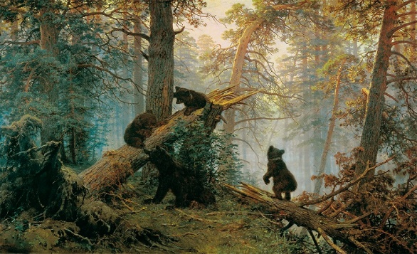
Утро в сосновом лесу
Вне всяких сомнений, одним из самых популярных полотен Ивана Шишкина считается «Утро в сосновом лесу». Иван Шишкин сумел поймать один миг из целой лесной жизни. Он передал при помощи рисунка момент начала дня, когда солнце только начало вставать. Удивительный миг зарождения новой жизни. Показан не глухой дремучий лес, а солнечный свет, пробивающийся сквозь колонны высоких деревьев. Чувствуется глубина оврагов, мощь вековых деревьев, солнечный свет как бы робко заглядывает в этот дремучий лес.
В отличие от других своих полотен, это художник писал не в одиночку. Медведи принадлежат кисти Константина Савицкого. Иван Шишкин рассудил по справедливости, и под картиной подписались оба художника. Однако, когда готовое полотно привезли к покупателю Павлу Третьякову, тот рассердился и приказал стереть фамилию Савицкого, объяснив это тем, что заказывал картину только Шишкину, а не двоим художникам.
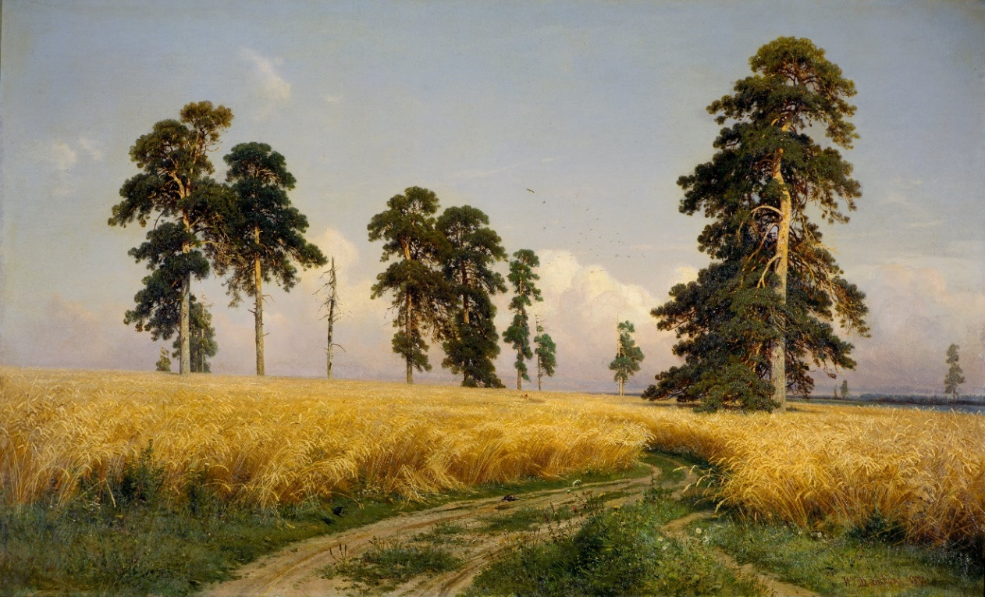
Рожь
На обратной стороне ее эскиза автор написал: «Простор, раздолье, рожь, русское богатство, Божья благодать». На картине изображена ранняя осень или позднее лето, та пора, когда колоситься рожь. Над ее бескрайними полями начинает сгущаться тучи, а вдалеке виднеются величавые сосны, символ всего творчества Шишкина.
Задание:
Посмотрите другие картины И.И. Шишкина по ссылке:
https://www.youtube.com/watch?v=zgTnFpsTRIo

Вспомните, что такое пейзаж. Нарисуйте лес. Подумайте, какое время года вы изобразите, какие деревья будут в вашем лесу, живут ли в нем животные и птицы.

